Mise en évidence de la stimulation de la croissance végétale par l’auxine
Objectif : Préparer des solutions avec ou sans auxine pour tester l’effet de l’hormone sur la croissance des coléoptiles de blé. | Terminale spécialité
Date de création : janvier 2026

Matériel paillasse professeur | Matériel par binôme
Matériel à renouveler entre deux groupes Matériel à laver par les élèves
Matériel d’étude : blé germé (voir la fiche de préparation) | - Verre de montre,  - Pince fine,  - Ciseaux fins ou lame de rasoir,  - Marqueur,  - Rouleau adhésif,  - Papier absorbant.  - Propipette,  - Grains de blé germés,  - Papier millimétré plastifié,  - Portoir à tubes Eppendorf,  - 10 tubes Eppendorf,  - 15 mL de solution S1 (sans auxine),  - 15 mL de solution S2 (avec auxine),  - Pipette 2 mL,
- Matériel
Pince fine

- Matériel de réserve
Tubes Eppendorf

Récupération déchets :

Pour le laboratoire
Solutions initiales, concentration et recette de fabrication des solutions élèves et lieu de stockage des solutions fabriquées et conditions d’utilisation | Pictogramme sécurité et hygiène | Pictogramme précaution de la manipulation
Solution S1 = eau à 3% saccharose  Pour 100 mL de solution (à multiplier en fonction du volume final souhaité ; tenir compte du fait qu’elle sera utilisée aussi pour fabriquer S2) :  - peser 3 g de saccharose ;  - dissoudre dans 90 mL d’eau distillée ;  - après dissolution complète, compléter le volume à 100 mL dans une éprouvette graduée.  Conserver au réfrigérateur. |  | 
Solution S2 = eau à 3% saccharose et à 10⁻⁵ mol.L⁻¹ d’auxine  - peser 0,175 g d’auxine (acide indole 3-acétique, ou AIA) et dissoudre dans 1 mL d’éthanol 95% : dans un tube Eppendorf, vortexer jusqu’à dissolution complète. On obtient la solution S_{A}  - Mesure 99 mL de solution S1. Transférer dans un erlenmeyer 150 mL et rajouter 1 mL de S_{A}. Agiter vigoureusement plusieurs minutes.  - on obtient une solution S_{B} à 0,01 mol.L⁻¹  - la solution mère S_{B} peut être aliquotée en tubes Eppendorf et stockée à -20°C  - diluer 100 µL de solution S_{B} dans 100 mL de solution S1  - on obtient la solution S2 d’auxine à 10⁻⁵ mol.L⁻¹  (pour l’étape 3, les quantités sont à multiplier en fonction du volume final souhaité) |  | 

Pour les élèves
15 mL de solution S1 (sans auxine)
15 mL de solution S2 (avec auxine)
Le portoir à tubes Eppendorf, avec ses 10 tubes fermés contenant les coléoptiles, étiqueté au nom des élèves, sera stocké 24 h à l’obscurité à température ambiante.
Précautions de la manipulation
Les coléoptiles de blé germé doivent mesurer entre 1 et 1,5 cm.
Recyclage et gestion des déchets
Astuces (préparation, nettoyage …)
La dissolution de S_{A} dans S1 est difficile car l’auxine est peu soluble dans l’eau.
Agiter longuement (on obtient un liquide légèrement laiteux).
Lien vers la fiche sécurité en cas d’incident
Auxine = ACIDE INDOLE-3-ACETIQUE
- FDS Thermofisher
- FDS Sordalab

Infos complémentaires
Indication de concentration optimale de l’auxine IAA (Source : Taiz & Zeiger- Plant Physiology) :

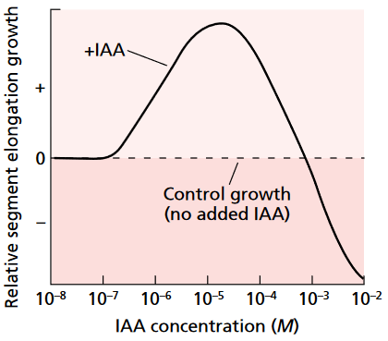


Les résultats peuvent être aléatoires, en particulier s'il y a des erreurs de concentration, même infimes, et si la molécule est trop vieille (mauvais stockage).

